МКОУ «СОШ с. Бур»
Комбарова Анна Юрьевна
Формирование базовых компетенций обучающихся начальных классов для развития читательской грамотности
«Книга – это духовное завещание
одного поколения другому.
Вся жизнь человечества последовательно
оседала в книге. Племена и государства
исчезали, а книга оставалась…»
А.И.Герцен

Умеют ли читать наши дети? Кажется, ответ на этот вопрос очевиден: конечно же, Да! Просто читать написанное умеют. Но читать вдумчиво, оценивать качество и значимость текста, извлекать из текста нужную информацию может далеко не каждый ученик. Не всегда и взрослые способны при чтении информационных текстов, публицистики выделять факты, события и мнения, анализировать прочитанное, отслеживать своё понимание и корректировать его. Таким образом, уметь читать и читать грамотно – не одно и то же.
В федеральном государственном образовательном стандарте начального общего образования второго поколения в качестве приоритетной цели называется «…формирование читательской компетентности младшего школьника, осознание себя как грамотного читателя, способного к использованию читательской деятельности как средства самообразования».
Но в наш век новых информационных технологий роль книги изменилась, любовь к чтению стала «падать». Дети предпочитают книге телевидение, видеопродукцию, компьютер и, как результат, школьники не любят, не хотят читать. В рекомендациях по повышению уровня читательской компетенции в рамках Национальной программы поддержки и развития чтения Орлова Э.А. отметила: «Широкое распространение видео- и компьютерной продукции сопровождается оттеснением чтения и письменных текстов на периферию культуры. Это негативно влияет на качество обучения…».
Читательская грамотность — это способность человека понимать и использовать письменные тексты, размышлять о них и заниматься чтением для того, чтобы достигать своих целей, расширять свои знания и возможности, участвовать в социальной жизни.
Читательская компетентность учащихся начальной школы – это способность к целенаправленному индивидуальному осмыслению книг до чтения, по мере чтения и после прочтения книги.
В начальной школе маленький читатель делает первые самостоятельные шаги в мир большой литературы. Проводниками в мир литературы для учащихся начальных классов МКОУ «СОШ с. Бур» становятся родители, учителя и библиотекари.
Сегодня основная проблема, стоящая перед учителем, - сформировать активный читательский интерес и достойное внимание к литературе.
Существуют разные способы возбуждения интереса к книге:
- чтение или краткий пересказ сюжетной завязки или кульминации;
- привлечение внимания к книге с помощью обложки, иллюстраций;
- краткий рассказ об интересной истории создания произведения или судьбе писателя;
- сообщение личного читательского впечатления взрослого от книги;
- привлечение внимания к важной, волнующей учеников проблеме или герою произведения.
Работа с текстом включает в себя три этапа:
- работа с текстом до чтения;
- работа с текстом во время чтения;
- работа с текстом после чтения.
Работа с текстом до чтения.
- Цель данного этапа – это прогнозирование, то есть развитие такого важнейшего читательского умения, как предполагать содержание текста по заглавию, фамилии автора, иллюстрации.
- Главная задача – вызвать у ребенка желание прочитать книгу.
Данный этап завешается постановкой целей урока.
Работа с текстом во время чтения.
- Цель данного этапа – понимание текста и создание его читательского толкования, оценки.
- Главная задача – обеспечить полноценное восприятие текста.
Работа с текстом после чтения.
Цель – сравнение авторского восприятия и авторского смысла, а также корректировка понимания текста учеником.
Главная задача – обеспечение восприятия и понимания текста.
При использовании на уроках литературного чтения различных приемов работы у обучающихся формируются навыки мышления и рефлексии. Которые являются важными составляющими понятия «читательская грамотность»
Приемы, используемые в работе с текстом в МКОУ «СОШ с. Бур».
- «Оценка текста». До чтения ученикам предлагается взглянуть на параграф и обратить внимание на выделенные слова и разделы, а затем, не читая текста, но опираясь уже на полученную информацию, предположить, чему посвящен раздел, параграф.
- «Ассоциации». Задание: какая ассоциация у вас возникает, когда вы слышите словосочетание «___»? Учащиеся перечисляют все возникающие ассоциации, которые учитель записывает на листе бумаги или доске.
- «Ключевые слова». После объявления темы урока учащимся предлагается составить мини-рассказ из предлагаемых слов. В дальнейшем учащиеся делают свои прогнозы и определяют цели своей дальнейшей работы.
- «Знаю – хочу знать – узнал». В начале урока учащимся предлагается заполнить графу № 1 таблицы (ассоциации, конкретные сведения) и графу № 2. На стадии рефлексии вносятся корректировки в столбики № 1 и № 2 и заполняется столбик № 3.
- «Чтение с пометками». Во время чтения необходимо просить читателя делать на полях пометки:
«V» – это я знаю;
«+» – это новое для меня;
«-» – я думаю иначе;
«?» – необходимо разъяснение;
«!» – это меня заинтересовало.
- «Определение частей в тексте». Учащиеся определяют, есть ли в тексте вступление, основная и заключительная часть.
- «Чтение – разведка». Учащиеся на максимальной скорости просматривают текст и находят ответы на вопросы.
- «Перепутанные логические цепочки». На слайде написаны верные и неверные цитаты, а учащиеся должны прочитать и поставить знак «+» там, где они считают, что высказывание правильное и знак «-» если нет.
- «Психорисунок». Учащимся предлагается нарисовать характер героев, совесть, добро, зло, а затем объяснить свои рисунки. Прием психорисунка дает возможность выразить внутренний мир через зрительные образы.
- «Письмо по кругу». Предполагает групповую форму работы. Детям нужно не только поразмышлять на заданную тему, но и согласовать свое мнение с членами группы.
- «Пятиминутное эссе». Это свободное письмо на заданную тему, в котором ценится самостоятельность, проявление индивидуальности, оригинальность. Этот вид письменного задания применяется в конце урока, чтобы помочь ученикам обобщить свои знания по пройденной теме. Обычно эссе пишется в классе после обсуждения проблемы и по времени занимает не более 5 минут.
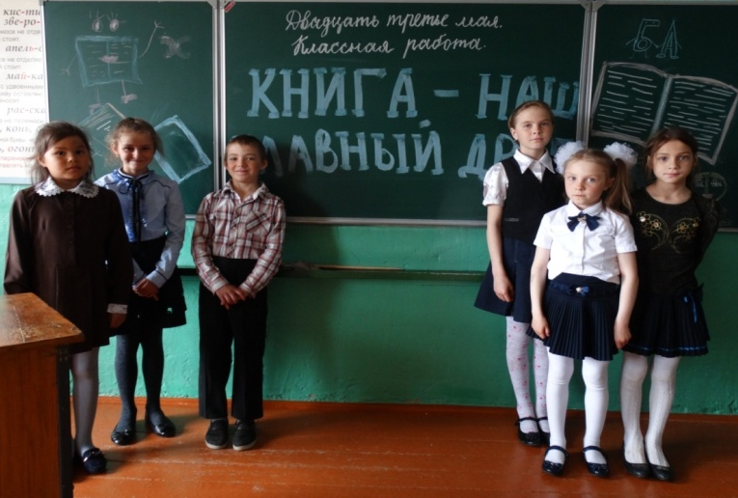
Формирование читательской грамотности в МКОУ «СОШ с. Бур» осуществляется не только на уроках литературного чтения (начальные классы), но и в рамках внеурочной деятельности. Так, например, в 2017-2018 учебном году осуществлял свою работу кружок «Искусство выразительного чтения». В 2018-2019 учебном году продолжил работу кружок «Почитай-ка». Цель данной кружковой деятельности – углубленно знакомить учащихся с детской литературой и книгой, обеспечивать литературное развитие младших школьников, раскрыть перед детьми мир нравственно-эстетических ценностей и духовной культуры, накопленных предыдущими поколениями, выработать художественный вкус, формировать культуру чувств, общения. Программа кружка предназначена для учащихся начальной школы. Она рассчитана на 34 часа. Длительность каждого занятия 35-40 минут.
Учебно-тематическое планирование кружка по читательской грамотности
- « Клуб почемучек».
- «Поляна сказок».
- Книжкин дом (знакомство со школьной библиотекой).
- Игры с буквами.
- Путешествие в волшебный мир театра.
- Малые фольклорные жанры: народные песенки, потешки, загадки, веселые скороговорки, забавные считалки.
- Путешествие к книжкам.
- Игры с буквами и словами.
- Стихи и рассказы о детях и для детей. Мои первые книжки.
- Я рисую книжку.
- Инсценировка сказок в стихах.
- Наши меньшие друзья (чтение рассказов о животных).
- Игровая программа в форме КВНа «Страна Вообразилия» и т.д.
Для формирования интереса к чтению в рамках кружковой деятельности применяются разнообразные формы организации занятий:
- театрализация,
- занятие-праздник,
- занятие-интервью,
- конференция,
- устный журнал,
- конкурсы,
- литературные викторины,
- литературная гостиная,
- литературный ринг и т. д.
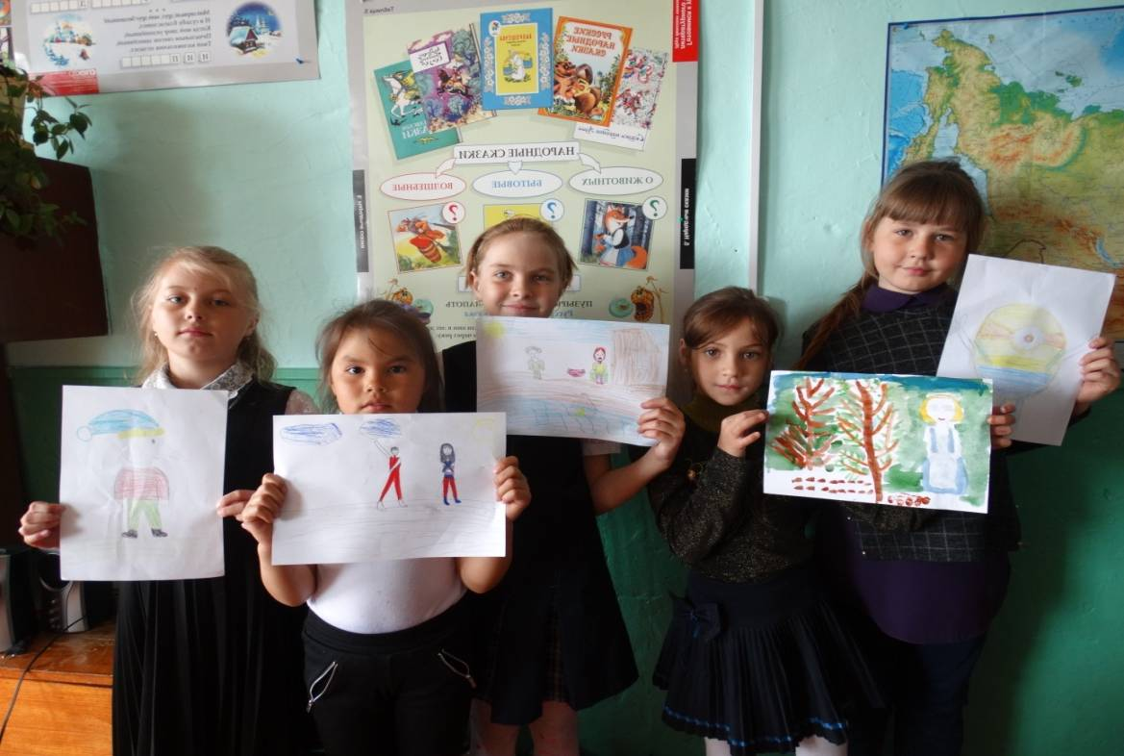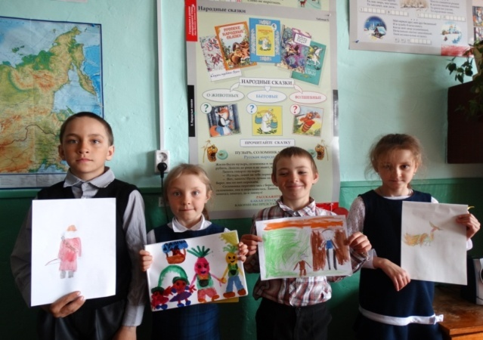
Угадай литературного героя!
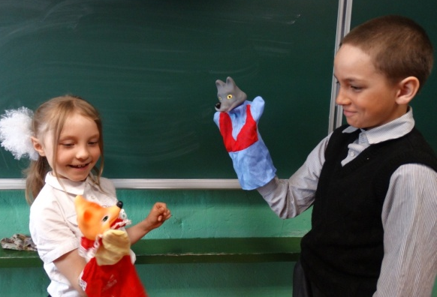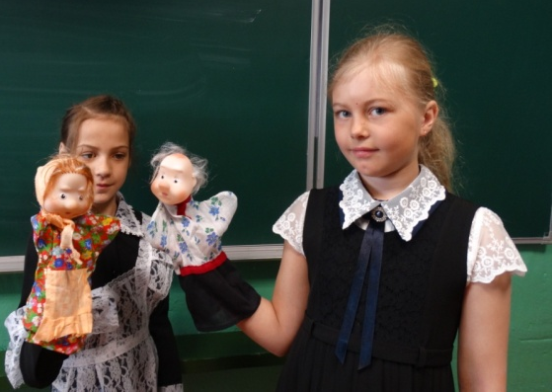
Театрализация

Работа школьной и сельской библиотек по развитию

у учащихся интереса к чтению
Библиотека – это информационно - образовательный и культурный центр. Причем статус библиотеки не зависит напрямую от оснащенности современной техникой, количества новых книг и современных информационных ресурсов. Роль библиотеки в наибольшей степени зависит от профессионализма работника библиотеки. Библиотека не обслуживает образовательный процесс, а является его частью.
Наиболее актуальные формы работы библиотеки МКОУ «СОШ с. Бур»:

- викторины;
- интеллектуальные турниры;
- конкурсы;
- литературные путешествия;
- литературные гостиные;
- устные журналы и т.д.
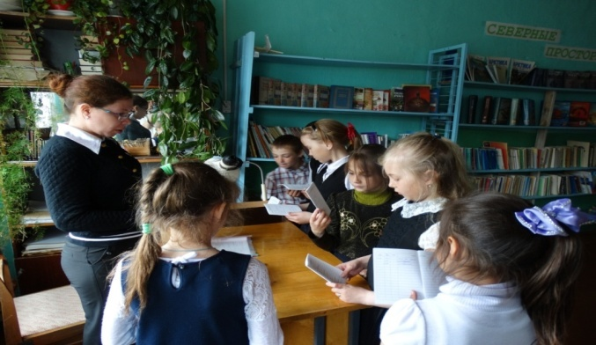

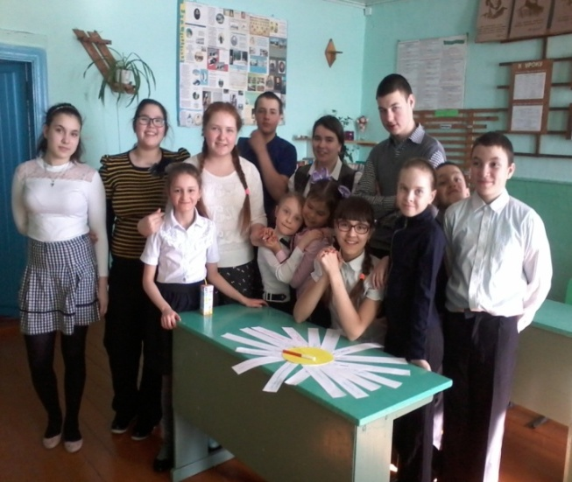

На экскурсии в библиотеке
МКОУ «СОШ с. Бур»

Кроме этого, в с. Бур активно осуществляет работу по формированию читательской грамотности сельская библиотека. Ежегодно формируется план совместной работы между школой и сельской библиотекой, который позволяет регулярно взаимодействовать и проводить совместные мероприятия по развитию читательского интереса и формированию читательской грамотности у обучающихся.

Связь школы с родителями в вопросе воспитания интереса к чтению
Процесс формирования читательской компетентности в младших классах будет результативным только при условии целенаправленного и систематического взаимодействия педагога, школьников и их родителей. Важно, чтобы и в классе, и дома царила атмосфера любви и интереса к чтению.
Семья - это особый социальный институт, вводящий ребенка в мир культуры, в том числе и читательский. Первая встреча человека с книгой происходит в семье. Важно, чтобы и в классе и дома царила атмосфера любви и интереса к чтению. В семье необходимо создать «читающую» среду и книжное окружение в соответствии с возрастными особенностями и потребностями ребенка.
Совместное чтение книг, пересказ прочитанного друг другу и невольно возникающий при этом обмен мнениями – естественный путь читательского общения в семье. И это нужно помнить при беседах с детьми, чтобы они не превращались в нудное «выспрашивание», которое никакой радости ни взрослому, ни ребенку не приносит.
С целью реализации проекта «Формирование читательской грамотности у обучающихся МО «Катангский район» в 2018-2019 учебном году в МКОУ «СОШ с. Бур» активно проводилась работа с родителями. В начале учебного года с целью распространения информации о проекте «Читай с удовольствием» было проведено родительское собрание, оформлена книжная выставка из списка книг, рекомендованных к прочтению. Для родителей 1- 4 классов было проведено родительское собрание «Как помочь ребенку стать читателем». Кроме этого, систематически проводилось консультирование в вопросе развития у детей интереса к чтению.
Все рекомендации, которые были представлены на родительских собраниях, были отражены в информационных буклетах, которые систематически распространялись среди родителей.
Пример рекомендации представлены в таблице № 1.
Да | Нет
Разрешайте ребенку самому выбирать книги для чтения | Не заставляете читать насильно
Читайте со своим ребенком не менее 10-20 минут в день | Не критикуйте ребенка, если он старается читать. Поощряйте, поддерживайте и улучшение наступит быстрее
Поощряйте его желание подержать, полистать, поиграть с книгой
Позаботьтесь о том, чтобы у ребенка было много красочных и интересных книг | Не сравнивайте уровень чтения ребенка с братьями, сестрами или другими детьми
Посещайте вместе с ребенком регулярно библиотеку, книжный магазин | Не прекращайте чтения детям вслух, как только он научился читать сам
Дарите ребенку книги
Всегда хвалите ребенка, если он/она читает.
Советы по организации чтения дома
Когда вы читаете со своим ребенком, то:
- Найдите спокойное место. Ребенок должен сидеть рядом и видеть книгу.
- Если ребенку трудно прочесть слово, подскажите его.
- Хвалите и подбадривайте на каждом этапе чтения.
- Обсудите прочитанное, пусть ребенок расскажет своими словами, о чем прочитал.
- Ведите для ребенка, а затем совместно с ним «ДНЕВНИК ЧТЕНИЯ», занося туда любимые книги.

На консультациях родители получили рекомендации поощрять детей к творчеству, избегать даже случайных насмешек в отношении ребят, любящих книги.
В рамках муниципального проекта «Формирование читательской грамотности у обучающихся МО «Катангский район» учащиеся начальной школы МКОУ «СОШ с. Бур» приняли участие в муниципальном проекте-конкурсе «Читай для удовольствия!» Всего в данном проекте-конкурсе приняло участие 5 учащихся начальной школы МКОУ «СОШ с.Бур». Все участники заняли призовые места.
ПОБЕДИТЕЛИ
- Кузакова Злата (2 класс);
- Сафьянникова Надежда (4 класс);
- Стрижкова Алена (4 класс).
ПРИЗЕРЫ
- Новосельцева Ирина (2 класс);
- Шульпина Софья (2 класс).
Хочется отметить, что все папки читателей на конкурс ученики начальной школы МКОУ «СОШ с. Бур» готовили совместно с родителями.
Хочется отметить, что главной задачей работы методического объединения в МКОУ «СОШ с. Бур» в 2018-2019 учебном году являлось создание условий для овладения учителями-предметниками способами формирования читательской грамотности. Вопросы, рассматриваемые на методических на МО, имеют непосредственное отношение к реализации проекта «Формирование читательской грамотности у обучающихся МО «Катангский район». На заседаниях МО рассматривались технологии развития читательской грамотности, приемы по формированию читательской грамотности обучающихся на разных предметах, а также учителя представляли свою систему заданий по работе со специфическими текстами на своем предмете (учителя математики – математические тексты, учителя русского языка и литературы – литература, учителя начальных классов (обучение стратегиям чтения в начальной школе, учителя естественно-научного цикла – естественно-научные тексты).
В заключении хочется отметить, что для того, чтобы работа по формированию читательской грамотности шла успешно, нужно систематически вести интенсивную работу по стимулированию и повышению заинтересованности учащихся в чтении книг, кропотливую работу по воспитанию культуры чтения среди родителей: вести беседы, проводить консультации, организовывать совместные коллективные творческие дела, вовлекать в проекты, исследовательские работы, конкурсы, акции и т.д. Но в большей степени ответственность лежит на педагоге, задача которого, выступая организатором учебной деятельности, стать заинтересованным и интересным соучастником этого процесса. Тогда он уверенно может сказать: «Мои ученики будут узнавать новое не только от меня; они будут открывать это новое сами» (И.Г. Песталоцци).

